张掖市

1. 张掖市大弓农化有限公司 ps-id= 620700000054 mp_id= 62070000005414

企业端账户和密码：账号：18894310767  密码:Dgnh123456

企业端和环保端的验收记录都通过了，但是数据标记模块还是显示未验收或者验收不通过。

环保端:

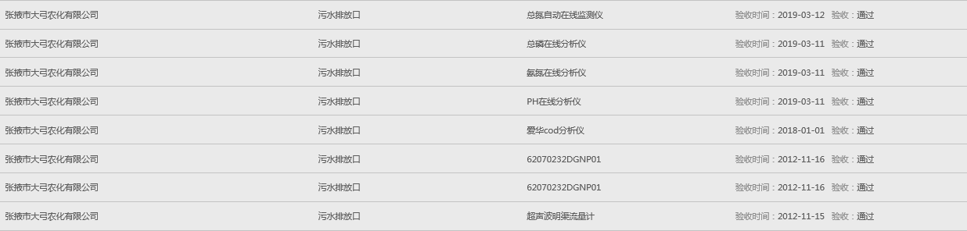

企业端：

